- 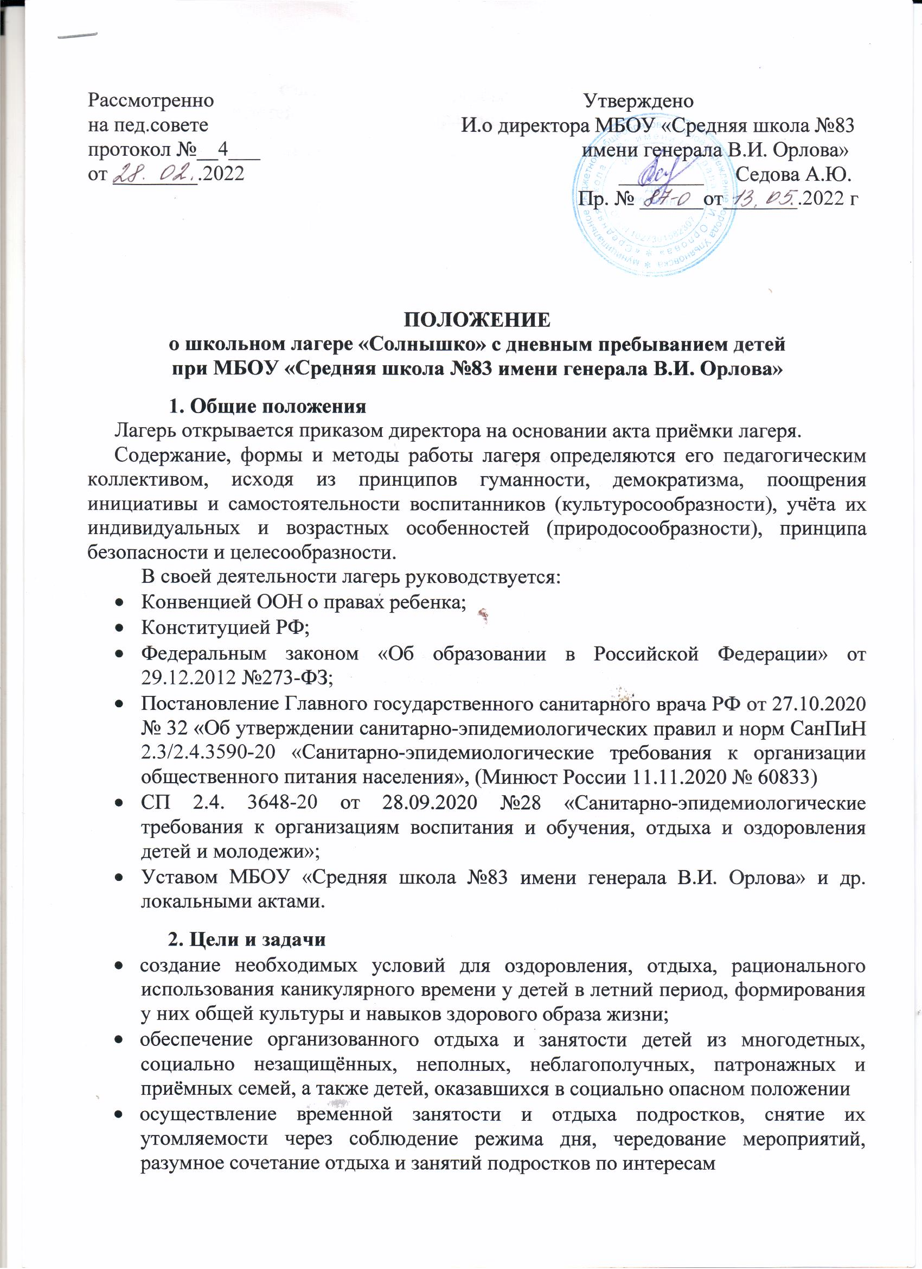

- реализация оздоровительно-образовательной программы, направленной на развитие детей с учётом их возрастных особенностей.

3.Организация деятельности лагеря

Оздоровительный лагерь дневного пребывания создаётся по решению директора школы и оформляется приказом о создании лагеря.
Приказ о создании лагеря издаётся не позднее, чем за 45 дней до предполагаемой даты открытия лагеря.
Директором школы утверждается штатное расписание лагеря за 40 рабочих дней до даты открытия лагеря.
Открытие лагеря допускается только при наличии действующего санитарно-эпидемиологического заключения.
Работа лагеря дневного пребывания организуется в одну смену на 22 календарных дня (фактическое пребывание 18 дней) в течение июня месяца 2022 года.
Летний лагерь дневного пребывания при школе организуется для детей от 6,5 до 14 лет.
Приём детей в оздоровительный лагерь дневного пребывания осуществляется на основании заявления родителей на имя начальника лагеря не позднее, чем за 5 рабочих дней до начала смены и на основании допуска медицинского работника.
Администрация школы в подготовительный период знакомит родителей с Положением о лагере, летней образовательно-оздоровительной программой образовательного учреждения и другими документами, регламентирующими организацию отдыха, оздоровления и занятости детей в летний период.
На период функционирования лагеря назначаются: начальник лагеря, заместитель-секретарь, отрядные воспитатели, технический персонал, педагоги доп. образования деятельность которых определяется должностными инструкциями.
Каждый работник оздоровительного лагеря с дневным пребыванием допускается к работе после прохождения медицинского осмотра с отметкой в санитарной книжке и прохождением сантехминимума.
- В лагере устанавливается определённый режим работы, утверждённый и.о.директором школы в соответствии с требованиями СП 2.4. 3648-20 от 28.09.2020 №28 «Санитарно-эпидемиологические требования к организациям воспитания и обучения, отдыха и оздоровления детей и молодежи»;

4.Программное обеспечение работы оздоровительного лагеря с дневным пребыванием
Воспитательная работа в лагере проводится по программе, в которой предусматривается:
- организация работы кружков;
- проведение экскурсий, конкурсов, викторин, выставок;
- проведение занятий по общефизической подготовке;
- организация и проведение спортивных праздников;
- организация работы по патриотическому, нравственному, эстетическому, экологическому, физическому развитию с реализацией принципов здорового образа жизни.
5.Распределение обязанностей
1. Директор школы:
- решение организационных вопросов по предоставлению помещения
- контроль за функционированием лагеря
2. Начальник лагеря:
- Формирование контингента обучающихся;
- выполнение плана работы;
- обеспечение безопасности детей,
- проведение инструктажей по профилактике травматизма и предупреждению несчастных случаев с детьми;
- обеспечение финансовой отчётности, контроль за ведением табеля посещаемости учащихся;
- разработка и реализация программы досуговой деятельности с учётом разновозрастного состава учащихся и их интересов на базе школы.

6.Организация питания детей в оздоровительном лагере дневного пребывания
1. Питание детей организуется в соответствии с санитарно-эпидемиологическими требованиями в столовой школы.
2. При организации пребывания детей в лагере до 14:30 предоставляется двухразовое питание.
3. Питание детей организуется в соответствии с согласованным территориальными органами Роспотребнадзора десятидневным цикличным меню.
4. Ежедневный контроль за качеством продуктов, сроком их реализации, условиями хранения, отбором и хранением суточных проб осуществляет начальник лагеря, прошедший курс гигиенического обучения.

7. Права и обязанности обучающихся, посещающих оздоровительный лагерь дневного пребывания
1. Воспитанники летнего оздоровительного лагеря дневного пребывания имеют право:
- на временное прекращение посещения лагеря по болезни;
- на свободное участие в запланированных досуговых мероприятиях;
- на участие в самоуправлении лагеря
2. Воспитанники летнего оздоровительного лагеря дневного пребывания обязаны:
- выполнять требования данного Положения, других локальных актов и документов, регламентирующих деятельность лагеря;
- бережно относиться к используемому имуществу;
- выполнять законные требования администрации и работников лагеря.

3. Исключение ребёнка из лагеря осуществляется в следующих случаях:
- по заявлению родителей (законных представителей);
- по медицинским показаниям;
- за грубое или неоднократное нарушение правил поведения. Начальник лагеря выносит на заседание комиссии по организации летнего отдыха вопрос об исключении ребёнка из лагеря с обязательным уведомлением родителей (законных представителей)
- Работники лагеря и обучающиеся обязаны строго соблюдать дисциплину, выполнять правила внутреннего распорядка, режим дня, план работы.
- Не допускается уход обучающегося с территории лагеря без разрешения руководителя.

8. Охрана жизни и здоровья детей в летнем оздоровительном лагере дневного пребывания

Начальник лагеря и персонал в соответствии с действующим законодательством несут ответственность за:
- создание безопасных условий жизни и здоровья детей, находящихся в лагере;
- качество реализуемой программы;
- неисполнение или ненадлежащее исполнение возложенных на них должностных обязанностей
Руководитель лагеря обязан немедленно информировать территориальные органы Роспотребнадзора о случаях возникновения групповых инфекционных заболеваний, об аварийных ситуациях в работе систем водоснабжения, канализации, технологического и холодильного оборудования.

